烟台大学学籍管理系统开发与设计

1. **管理信息系统及其开发的认识**

管理信息系统是当今高度信息化社会中任何企事业战略发展要素的重要组成部分，它的成功建设和应用是社会组织在竞争中立于不败之地，进而发展壮大的有力保证。近几年管理信息系统的研究与 应用方兴未艾。管理信息系统学科是一门综合性、实践性极强的学科。 它是综合应用了系统科学、计算机科学、管理科学、行为科学的研究成果而形成的一门新的独立学科体系。什么是管理呢? 管理就是确切地知道你要别人干什么并指导他们用最好、最经济的方法去干;管理就是实行计划、组织、指挥、协调和控制;管理就是设计一种良好环境，使人在群体里效率的完成既定目标；管理就是决策.它是集于“管”与“理”及“管理”为一体的。什么是信息呢？近代控制论的创始人维纳有一句名言：“信息就是信息，不是物质，也不是能量。”信息是数据经过加工处理后所得到的另外一种数据，这种数据对接收者的行为有一定的影响即为信息。那什么又是系统呢？系统是指由相互作用和相互依赖的若干组成部分结合成的具有特定功能的有机整体，而且这个“系统”本身又是它所从属的一个更大系统的组成部分。

* 1. **对管理信息系统的认识**

21世纪是信息技术，更好的掌握信息的管理是我们的必要任务，所以信息管理系统的学习更是我们不可推卸的任务。作为一个系统的管理者掌握了信息管理系统知识可以了解基本的组织功能，例如：市场，财务，制造，，与了解计算机知识是同等重要的；还可了解组织变化动态学与了解技巧一样重要。了解决策和人的行为与了解程序知识一样重要。管理信息系统是为了适应现代化管理的需要，在管理科学、系统科学、信息科学和计算机科学等学科的基础上形成的一门科学，它研究管理系统中信息处理和决策的整个过程，并探讨计算机的实现方法。它是一个由人、计算机、通信设备等硬件和软件组成的，能进行管理信息的收集、加工、存储、传输、维护和使用的系统。管理信息系统可促使企业向信息化方向发展，使企业处于一个信息灵敏、管理科学、决策准确的良性循环之中，为企业带来更高的经济效益。所以，管理信息系统是企业现代化的重要标志，是企业发展的一条必由之路。信息系统在管理各项事务中有着普遍的应用，促进了企业管理工作的提升。管理信息系统是为管理服务的，它的开发和建立使企业摆脱落后的管理方式，实现管理现代化的有效途径。管理信息系统将管理工作统一化、规范化、现代化，极大地提高了管理的效率，使现代化管理形成统一、高效的系统。过去传统的管理方式是以人为主体的人工操作，虽然管理人员投入了大量的时间、精力，然而个人的能力是有限的，所以管理工作难免会出现局限性，或带有个人的主观性和片面性。而管理信息系统使用系统思想建立起来的，以计算机为信息处理手段，以现代化通信设备为基本传输工具，能力管理决策者提供信息服务的人机系统，这无疑是将管理与现代化接轨，以科技提高管理质量的重大举措。管理信息系统将大量复杂的信息处理交给计算机，使人和计算机充分发挥各自的特长，组织一个和谐、有效的系统，为现代化管理带来便捷。

在现代化管理中，计算机管理信息系统已经成为企业管理不可缺少的帮手，它的广泛应用已经成为管理现代化的重要标志。在企业管理现代化中，组织、方法、控制的现代化离不开管理手段的现代化。随着科学技术的发展，尤其是信息技术和通讯技术的发展，使计算机和网络逐渐应用于现代管理之中。面对越来越多的信息资源和越来越复杂的企业内外部环境，企业有必要建立高效、实用的管理信息系统，为企业管理决策和控制提供保障，这是实现管理现代化的必然趋势。

* 1. **对管理信息系统开发的理解**

管理信息系统的开发是一项复杂的系统工程，它涉及的知识领域广泛，涉及的单位部门众多，需要在计算机技术、管理业务、组织及行为等方面全面把握。可以采用的系统开发方法较多，如传统的结构化方法、原形法、面向对象法等,每种方法都有自己的适用范围，不能简单地说哪种方法最好或明显比其他方法优越；往往各种方法会在系统开发的不同侧面和不同阶段为信息系统的开发提供有益的帮助或明显提高开发质量及效率。因此，不能对开发人员硬性规定必须采用何种方法从事系统的开发工作，而只能因地制宜，具体问题具体分析。无论何种方法,都必须实现两个目标:一是提高信息系统的开发效率,二是保证信息系统的质量。

系统方法或系统方法论是研究管理信息系统开发方法的重要思想。所谓系统工程有两层含意，作为科学，它是以研究大规模复杂系统为对象、以系统概念为主线，引用其它学科的一些理论、概念和思想而形成的多元目的科学；作为工程，它又是一门工程技术，具有和一般工程技术相同的特征，但又具有本身的特点。信息系统的开发是这样一种系统工程，它并不研究特定的工程物质对象，而是研究为协调物质对象而存在的信息系统，研究如何将现有的人工信息管理模式转换成利用计算机、通信等技术的现代化管理摸式。这种转换过程就是信息系统开发。从这个意义上说，可以将信息系统的开发过程称之为信息系统工程，一方面从系统的概念出发，首先考虑系统的全局结构，着眼于整体最优，再进一步考虑系统的各个组成部分的主要功能以及组成部分之间的协调一致，进而达到系统的最终目标。在开发过程中要能够将管理学、人际关系学、组织行为学、计算机科学、通信技术等先进的科学技术有机地结合在一起。另一方面系统的开发体现出了一些工程的特性，即所有开发人员的工作必须遵循一个正确的方法、按照一定的工作标准和程序、利用有效的工具来进行，整个开发过程要分阶段、分步骤地逐步实施。每个阶段、每一步骤都应该有一系列的文档资料作为开发工作的阶段性成果，这些成果一定要经过正确性验证。

* 1. **管理信息系统开发的方法及流程概述**

系统方法的要点可以归结为：系统的思想、数学的方法和计算机的技术。系统的思想即把研究对象作为一个系统，考虑系统的一般特性和被研究对象的个性；数学的方法就是用定量技术即数学方法来研究系统，通过建立系统的数学模型和运行模型，将得到的结果进行分析、再用到原来的系统中；计算机技术是求解数学模型的工具，在计算机上用数学模型对现实系统进行模拟，以实现系统的最优化。美国学者霍尔（H．hall）最先提出了系统方法的“三维结构体系”，这是系统工程方法论的基础。

“三维结构”是由时间维、逻辑维、知识维组成的一个立体结构，如图4.1所示。时间维将系统研制分为7个阶段来进行：

1. 规划阶段：对系统进行定义，确定系统目标，制定开发规划和策略。

② 制定方案：提出具体实施方案。

③ 研制阶段：实现系统的研制方案。

④ 试运行阶段：将研制结果投入试。

1. 安装调试阶段：整个系统安装好，拟定运行维护规范和运行计划。
2. 运行阶段：按预期目标运行系统。

⑦ 更新阶段：改进旧系统，使之成为新系统。

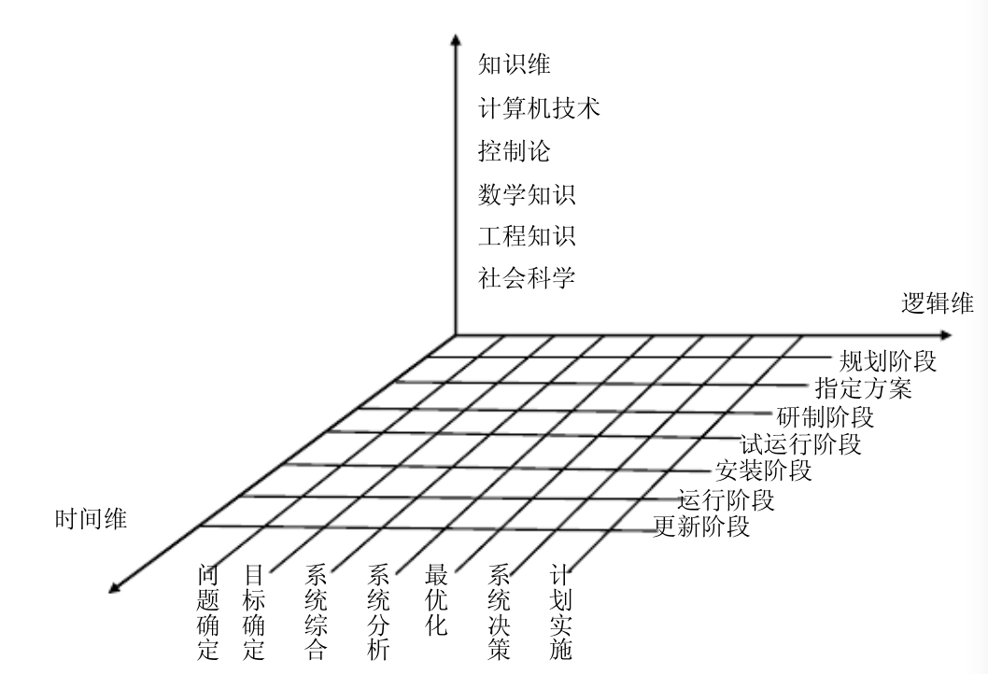

**2 需求分析**

**2.1 学籍管理系统业务流程分析**

为了实现高校学籍信息管理系统的开发目标，该系统必须具有以下各种功能：系统管理、学生基本信息管理、学生成绩管理、奖惩管理、异动管理和毕业生信息管理。在详细调查中，我们可以用管理功能层次图来描述从系统目标到各项功能的层次关系，如图所示：

高校学籍信息管理系统

毕业生信息管理

异动管理

奖惩管理

学生成绩信息管理

学生基本信息管理

图2 高校学籍信息管理系统的功能结构图

通过高校学籍信息管理系统的功能结构图，可以清楚地看到每个管理模块的基本功能，下面详细的描述学籍信息管理系统中每个模块主要完成的管理功能：

（1）学生基本信息管理模块主要包括以下功能：学生的基本信息的管理，如学生报到注册后的学号、姓名、性别、出生日期、政治面貌、家庭住址和备注等情况的信息，这个模块可以进行信息的添加、修改、查询等操作。

（2）学生成绩信息管理模块主要包括以下功能：学生各学期的成绩录入、成绩修改、成绩查询和成绩的统计与分析。提供多方面的查询，并能生成成绩信息表，为奖惩管理模块和异动管理模块提供简明清楚的数据信息。

（3）奖惩管理模块主要包括以下功能：根据学生的成绩判断出学生在校期间所获得的各种奖励或者所受的各种处罚记录，并提供查询功能。

（4）异动管理模块主要包括以下功能：学生在校期间的休学、留级、退学等学籍变动信息的录入，并提供修改和查询功能。

（5）毕业生信息管理模块主要包括：毕业生的相关信息的登记、学生毕业后的工作单位等信息的查询功能。

**2.2 系统的可行性分析**

**技术可行性**

LAMP是目前很流行的B/S开发套件。Ubuntu作为服务器领域的新秀，以易用，免费，开源而著称。Apache是世界使用排名第一的Web[服务器](http://baike.baidu.com/view/899.htm)软件。它可以运行在几乎所有广泛使用的[计算机平台](http://baike.baidu.com/view/2269685.htm)上，由于其[跨平台](http://baike.baidu.com/view/469855.htm)和安全性被广泛使用，是最流行的Web服务器端软件。MySQL是一个关系型数据库管理系统，由瑞典MySQL AB公司开发，目前属于Oracle公司。MySQL是最流行的关系型数据库管理系统，在WEB应用方面MySQL是最好的RDBMS(Relational Database Management System：关系数据库管理系统)应用软件之一。PHP是一种通用开源脚本语言。语法吸收了C语言、Java和Perl的特点，利于学习，使用广泛，主要适用于Web开发领域。LAMP到目前为止，积淀了众多资料。综上，基于LAMP开发学籍信息管理系统是可行的。

**经济可行性**

LAMP套件均可以免费获得，这部分的费用可以忽略不计。睡着摩尔定律的不断向前推进，服务器方面，市面上常用的普通服务器均可运行学籍信息管理系统。所以经济方面不成问题。

**社会可行性**

由于各个领域的企业及国家行政职能部门在进行办公的过程当中,所需要处理的工作内容越来越多,使得传统的办公方式已经无法再继续适应未来办公发展的需要,而为了适应未来企业及国家行政职能部门在进行办公过程中的需求,领先的计算机技术也就逐渐融入到了其办公过程当中,其可以利用现代化的科技手段来有效处理办公过程中繁杂的数据,从而起到提高办公质量和效率的根本作用。计算机在办公中主要体现在推动企业及国家行政职能部门办公的自动化,所谓办公自动化就是建立在计算机互联网科技之上的一种新型办公手段,其不但可以实现在未来办公过程中的自动化,还可以使在计算机功能作用下的办公变得智能化。

**2.3 系统需求及所要求功能的分析**

**系统需求**

在各大院校，学校的教务管理的主要内容包括学生的信息管**理和教师排课，学**生学籍信息管理传统的手工管理主要包括学生档案管理，学生成绩管理。其中学生信息管理对大数据量要求较高，而教师排课系统由于需要十分专业的算法并且系统需求不断的变化，因此在实际应用时，往往会遇到很大的问题，需要进一步研究，目前一般的学校管理系统都包含了学生信息管理的功能。本系统不包含教师排课管理和教师管理的详细业务，只提供学生相关信息信息的查询。

**功能需求**

根据上述的信息管理系统的业务流程、要求以及所要实现的目标，我们可以拟出以下需求目标：

（1）建立学生档案的管理和维护。实现计算机自动化管理体制。

（2）建立学生成绩管理机制，在计算机的支持下快速的完成学生成绩的查询和修改。

（3）建立课程设置管理，在计算机的支持下实现课程的添加、删除、修改。

（4）建立班级设置管理，在计算机的支持下实现班级的添加、删除和修改。

（5）实现系统的权限设置管理，保证系统安全性。

根据系统的需求分析，得到本系统的功能要求如下：

（1）班级、课程的设置管理：学校的教务秘书可以根据本校具体情况在每学期开始时设置所需班级数量和人数。并设置本学期的课程。

（2）权限管理：为了很好的保证系统的安全性，学校相关负责**人可以设置不同类**型的人员的权限。

（3）学生档案管理：学生档案的数量十分庞大，教务管理人员进行新生入学的档案录入及更改。其中包括学生个人信息的修改。

（4）学生成绩管理：教务管理人员可以查询和修改学生的历年考试成绩，掌握学生学习情况，作为评定学生素质的数据依据。

**性能需求**

系统的运行对于运行环境的要求是；

1. 硬件环境

本系统所需的硬件环境一般，普通的服务器，像戴尔（DELL） PowerEdge R420 服务器均可满足

1. 软件环境

OS：Ubuntu 12.04 64Bit

服务器套件：LAMP

**2.4 数据流图和数据字典**

**3 系统概要设计**

**3.1 功能模块设计（包含HIPO图）**

**3.2 数据库设计**

**3.2.1 数据库的概念设计**

**3.2.2 数据库的逻辑设计**

**3.2.3 数据库的物理设计**

**4 系统详细设计**

**4.1 输出、输入设计**

**4.2 界面设计**

**5 系统实现**

**5.1 数据库的建立和配置**

**5.2 系统实现关键技术分析（包括程序代码分析）**

**6 软件测试**

**7 总结**

**8 附录：源程序清单**



**9 参考文献**

《高性能Linux服务器构建实战：系统安全、故障排查、自动化运维与集群架构》 高俊峰 著 机械工业出版社

《高性能MySQL（第3版）》 Baron Schwartz，Peter Zaitsev，Vadim Tkachenko 著； 宁海元，周振兴，彭立勋，等 译 电子工业出版社

《MySQL 高效编程》 王志刚，江友华 著 人民邮电出版社

《大型网站技术架构：核心原理与案例分析》 李智慧 著 电子工业出版社

《HTML5程序设计（第2版）》 [荷] Peter Lubbers，等 著； 柳靖，等 译 人民邮电出版社

《PHP与MySQL程序设计（第4版）》[美] 吉尔犘（W.Jason Gilmore） 著； 朱涛江，等 译 人民邮电出版社

《PHP、MySQL和Apache入门经典（第5版）》[美] Julie C.Meloni 著； 李军 译 人民邮电出版社